Рекристаллизация тонких пленок Pt и Pt-Rh
Калинин И.А., Росляков И.В., Напольский К.С.
Студент, 3 курс бакалавриата
Московский государственный университет имени М.В. Ломоносова,
факультет наук о материалах, Москва, Россия
E–mail: rus.ivan4@gmail.com
Платина обладает уникальными характеристиками, обуславливающими её использование в качестве материала для создания нагревательных элементов и термометров сопротивления. Легирование родием существенно упрочняет платину за счет понижения диффузионной подвижности в сплаве от введения более тугоплавкого металла. Наиболее востребованными являются сплавы, содержащие 5–15 масс. % Rh. Целью работы является изучение процессов рекристаллизации в тонких пленках Pt и сплавов Pt-Rh для создания компонентов устройств микроэлектроники, функционирующих при высоких температурах. В работе исследованы структурированные в виде двумерной спирали пленки Pt, Pt-11% Rh, Pt-21% Rh толщиной 100 нм, сформированные методом магнетронного напыления на поверхности анодного оксида алюминия.
В работе проведено in situ исследование рекристаллизации пленок Pt с использованием в качестве аналитического сигнала сопротивления и рассчитана температурная зависимость скорости процесса. По данным растровой электронной микроскопии и дифракции обратно рассеянных электронов, существенное увеличение размера кристаллитов, которое сопровождается появлением текстуры в направлении <111>, наблюдается при температурах > 700 °C. Указанная температура хорошо согласуется с температурной зависимостью скорости рекристаллизации.
Установлено, что рекристаллизация пленок платины существенно замедляется при добавлении 11% Rh. Пленки указанного состава характеризуются минимальным размером зерен и наименее выраженной текстурой после термической обработки при температуре 810 °С в течение 12 часов. В пленках сплава Pt-21% Rh наблюдается расслоение твердого раствора на две фазы, обогащенные по родию и по платине, соответственно. Эволюция микроструктуры на участках с более высоким содержанием платины протекает с большей скоростью, чем для участков, обогащенных по родию.
Структурированные пленки Pt и сплава Pt-11% Rh использованы для создания прототипов микронагревателей, которые могут служить основой для последующей разработки полупроводниковых и термокаталитических газовых сенсоров. Сопротивление элементов при комнатной температуре составляет ~ 100 Ом, напряжение питания для достижения температуры активной зоны ~ 500 °С составляет ~ 4 В, потребляемая при этом мощность ~ 100 мВт. Дрейф сопротивления при указанной температуре активной зоны не превышает 0,5% в сутки. При увеличении температуры активной зоны до 600 °С – дрейф сопротивления возрастает до ~ 2% в сутки.
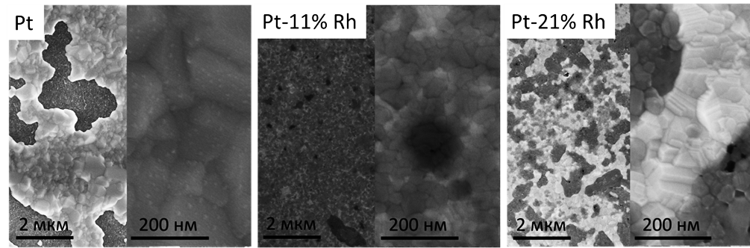
Рис. 1. Морфология пленок Pt и Pt-Rh после отжига при 810 °C в течение 12 часов.

